المقطع الثالث: الهوية الوطنية
الوحدة الثانية: الأمير عبد القادر

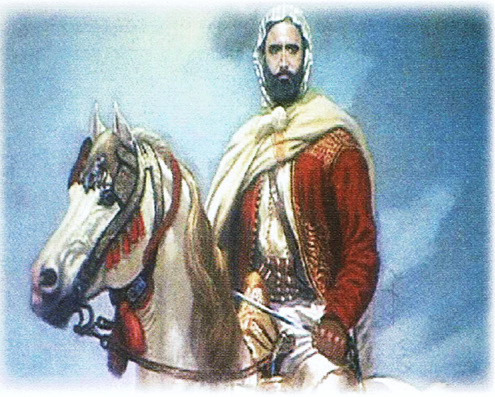

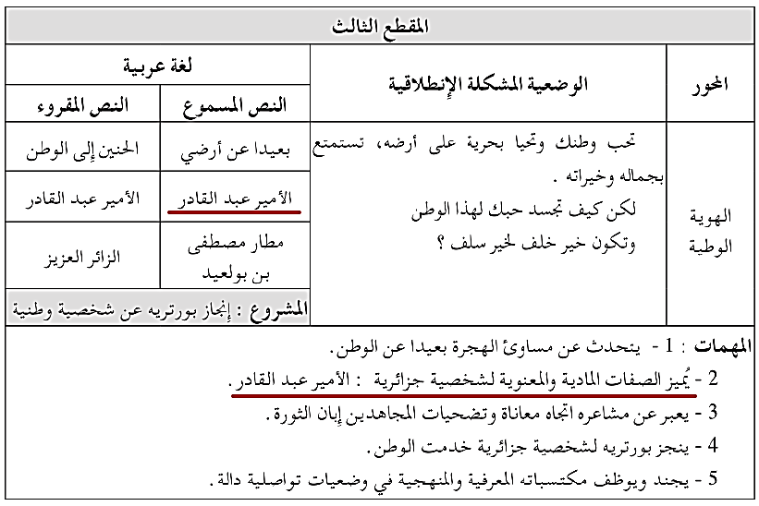

المادة: لغة عربية المقطع رقم:03 الميدان: فهم المنطوق والتعبير الشفوي
النشاط: فهم المنطوق الحصة 01
الموضوع : الأمير عبد القادر.
مؤشرات الكفاءة: يتصرّف بكيفية تدلّ على اهتمامه لما يسمع، يحدّد موضوع السرد وعناصره، يستخدم الروابط اللغوية المناسبة
الهدف التعلمي: يتنبأ المتعلم بمحتويات النص المنطوق من خلال العنوان، أو المشهد، أو مقدمته. يحدد الأفكار الرئيسة والفرعية للنص المنطوق. يُجيب المتعلم عن أسئلة النص المنطوق، ويطرح أسئلة مظهرًا فهمه له، مبديا رأيه فيه.

المراحل | الوضعيات التعليمية التعلمية | التقويم
وضعية الإنطلاق | السياق:خلال طرح مجموعة من الأسئلة: لم يأ ت استقلال الجزائر من العدم وإنما، كان نتيجة تضحيات لشجعان استطاعت أن تسطر أسماءها بأحرف من ذهب. ما الذي يجعل شخصية تاريخية ما تبقى خالدة في ذاكرة الشعوب؟ اذكر بعضها.  طرح المهمة الثانية: هل سمعتم عن شخصية ناضلت من أجل وطنها وحققت احترام الأصدقاء والخصوم؟ | يلاحظ يجيب
بناء التعلمات | النشاط الأول: قراءة النص المنطوق ( الأمير عبد القادر ) من طرف المعلمة مع مراعاة التواصل البصري بينها وبين متعلميها مستعملا الإيحاء والإشارة بصوت مغبر يثير انتباه المتعلم.  الأمير عبد القادر  هو فارس شجاع ، متخلق ، صبور ، متواضع ، ورجل علوم عسكرية و أدب و ثقافة ، عايش الاستعمار الفرنسي عند دخول أرض الجزائر فرأى كيف أصبحت حالة شعبه : معاناة و آلام و نهب للخيرات و الأرزاق ، قاد بذكاء و إخلاص كبيرين مقاومة عظيمة ضد المستعمر ، إنه الأمير عبد القادر ، واحد من العظماء الذين حفظهم ماضينا المجيد ، وجزء من بطولات كشفت عن رجال صناديد ووطن من حديد.  مناقشة محتوى النص مع التلاميذ:  - أستمع وأختار المعنى الصحيح : رجال صناديد : • رجال شجعان – رجال متعاونون – رجال متفاهمون.  - في النص سمعت ضدا لكلمة (متكبر) ما هي ؟  • من هو الأمير عبد القادر؟  • ما الصفات الجميلة التي ذكرها النص عن الأمير عبد القادر؟  • ماذا رأى الأمير عبد القادر عندما دخل الاستعمار الفرنسي الجزائر؟  • كيف ساعد الأمير عبد القادر شعبه ضد الاستعمار؟  • لماذا يُعتبر الأمير عبد القادر من العظماء؟  •ما الذي تعنيه كلمة "نهب الخيرات"؟ لماذا كان الأمير عبد القادر ضد هذا؟  • في النص عبارة دلت على قوة وطننا وصلابته، أذكرها  النشاط الثاني: أجرأة النص المنطوق :( استراتيجية أصابع اليد)  الزمان: متى جرت أحداث هذا النص ؟ / المكان : أين وقعت أحداث هذا النص ؟  الشخصيات: سم الشخصيات المذكورة في النص؟ / الأحداث: حول ماذا يتحدث هذه النص؟  النهاية: كيف انتهت القصة ؟ ها هي نهاية سعيدة أم حزينة ؟  استخلاص القيم الموجودة في النص: ( " حب الوطن ، الصبر ، الشجاعة ، التواضع ...)  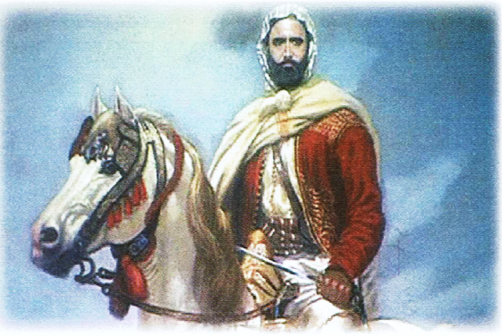  التعبير الشفهي: عرض المشهد على السبورة و طرح الأسئلة:  - من تكون هذه الشخصية ؟  - قدم وصفا ماديا للأمير عبد القادر.  ماذا يضع فوق رأسه ؟ و كتفه ؟  - فيم استعمل الجواد الذي يركبه؟  ماذا يحمل في يده ؟ ما الأخلاق التي يتميز بها ؟  - عم يعبر لباسه ؟ | ينصت ويبدى الاهتمام  يتذكر ويجيب عن الأسئلة  يقوم بأجرأة أحداث النص  يستخلص القيم  يشاهد ويعبر عما يشاهده
استثمار | - دعوة التلاميذ إلى إعادة تمثيل الحوار الذي دار في النص المنطوق بين المعلم و رامي | يمثل
المادة: لغة عربية المقطع رقم: 03 الميدان : فهم المنطوق والتعبير الشفوي
النشاط: تعبير شفوي (أستعمل الصيغ+ تراكيب) الحصة 02
الموضوع: صفات الشخصية
مؤشرات الكفاءة : يتدرب على الأساليب بما يتناسب مع الوضعية التواصلية – يكتشف الصيغ و يوظفها في وضعيات دالة
الهدف التعلمي: يعبر عن مشهد او صورة معروضة امامه ويبدي رأيه انطلاقا من الواقع المعاش. يستعمل الصيغ في وضعيات تواصلية ذات دلالة

المراحل | الوضعيات التعليمية التعلمية | التقويم
وضعية الإنطلاق | العودة إلى النص المنطوق :  - من هي الشخصية التي تحدثنا عنها ؟ في أي فترة عاش الأمير عبد القادر ؟ | يفهم ويجيب
بناء التعلمات | النشاط الأول: بناء الجمل المحتوية على الصيغ المستهدفة بطرح الأسئلة .  - من يكون الأمير عبد القادر؟  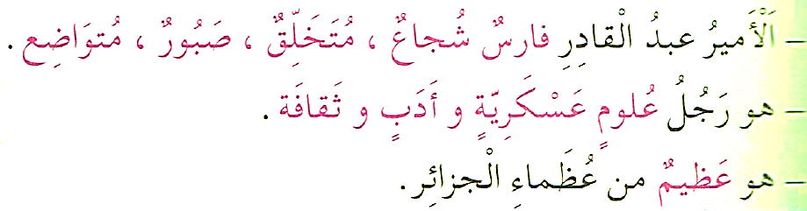  - أذكر كل صفات للأمير عبد القادر ؟  طرح أسئلة توجيهية أخرى لتثبيت الصيغ:  - على من تعود هذه الأوصاف ؟ - هل دلت على وصف أخلاقه أم مكانته أم إنجازه ؟  - هل هي صفات ذميمة أم حميدة ؟  - ماذا أضافت هذه الصفات على شخصية الأمير عبد القادر ؟  - تثبيت الصيغ بتجسيد وضعيات أخرى : اختر الصفة المناسبة:  - الشهيد عمر ياسف و حبه للوطن./ صدق الرسول (ص) و أمانته./ الصفات التي ارتسمت على وجه محند  أعط لكل تلميذ في القسم تنطبق عليه هذه الصفات:  - "يحب مساعدة الآخرين."/ " هو طفل صبور."/ " يقرأ الكتب كثيرًا."/ " تلميذة أنيقة"  المرحلة الثانية:  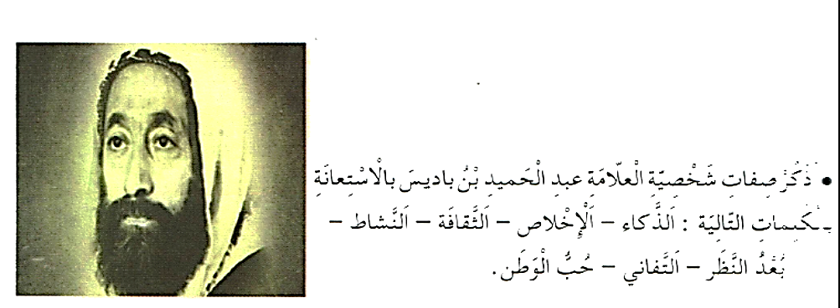  - تحدث عن الصور مستعملا الصيغ | يجيب عن الأسئلة و يبني الصيغة  تعرف على الصيغة من خلال وضعية حقيقية  يستعمل الصيغة  يوظف الصيغ معبرا عن الصور
استثمار | صف نفسك: اختر خمسة صفات تصف بها نفسك. حاول استخدام كلمات إيجابية مثل: صبور، شجاع، طموح. | يوظف الصيغ
المادة: لغة عربية المقطع رقم: 03 الميدان :فهم المكتوب
النشاط: قراءة أداء و فهم. الحصة 03
الموضوع: الأمير عبد القادر
مؤشرات الكفاءة :يلتزم بقواعد القراءة الصامتة ويحترم شروط القراءة الجهرية، يحترم علامات الوقف ويعبر عن فهمه لمعاني النص السردي ويحترم شروط العرض و يميز النص السردي عن الوصفي.
الهدف التعلمي: يقرأ نصوصا مختلفة قراءة جهرية بطلاقة مستخدمًا التنغيم للتعبير عن الانفعالات والمشاعر، ومراعيًا مواضع الوقف
وبعض المعائ الخفية

المراحل | الوضعيات التعليمية التعلمية | التقويم
وضعية الإنطلاق | السياق: يعتبر الأمير عبد القادر رمزا تاريخيا عريقا للجزائر.  التعليمة: ماذا تريد أن تعرف أكثر عن شخصية الأمير عبد القادر؟ | يتذكر و يجيب
بناء التعلمات | النشاط الأول:  - فتح الكتاب ص 48 وملاحظة الصورة المصاحبة للنص  - قراءة صامتة للنص من طرف التلاميذ  - طرح أسئلة تشخيصية :  - أين ولد الأمير عبد القادر ؟ في أي مكان بالضبط؟ ما اسمه الكامل؟  قراءة النص قراءة نموذجية من طرف المعلم  مستعملا الإيحاء لتقريب المعنى  ترك فسحة للتلاميذ للقراءة الصامتة.  مطالبة التلاميذ بالتداول على القراءة، (فقرة/فقرة يبدأ بالمتمكنين ) مع تذليل الصعوبات أثناء القراءة وشرح المفردات الجديدة (استعمال لعبة المصافحة)  أقرأ و فهم: مناقشة التلاميذ عن فحوى النص: (حسب مستويات الفهم القرائي)  المستوى الحرفي:- في أي نوع من الحياة نشأ الأمير عبد القادر؟  - ما الملابس التي كان يرتديها الأمير عبد القادر؟  - اذكر صفات الأمير عبد القادر الجسدية كما وردت في النص.  - كم سنة استمر كفاح الأمير عبد القادر ضد الاستعمار؟  المستوى الاستنتاجي: - معنى كلمة "القومي" في الجملة هو :  ∗ الوطني. ∗ القطني. ∗ الفاخر  - ما المقصود بعبارة:) كان لباسه لا يختلف عن لباس أبسط النا س(  - ما هو نمط النص؟  المستوى النقدي: هل تعتقد أن تواضع الأمير عبد القادر كان أحد أسباب حب الناس له؟ ولماذا؟  ما رأيك في استمراره في الكفاح لمدة 17 عامًا؟ هل ترى ذلك دليلًا على قوة عزيمته؟  المستوى الابداعي: تخيل أنك قابلت الأمير عبد القادر، ما السؤال الذي تود طرحه عليه؟  - أثري لغتي ص 49. | يجب  على الاسئلة لبناء النص  يكتشف الشخصيات  ويعبر  عنها  يعبر عن الصور  يقرأ  فقرات من  النص قراءة صحيحة  يجيب  عن الأسئلة  يوظف الكلمات  الجديدة في جمل  يستخرج القيم  ويتحلى بها
  الكلمة | شرحها |  | الكلمة | شرحها
  مكانة مرموقة | مكانة علية و محترمة |  | همام | شجاع و مقدام
  مربوع القامة | ترحيب متوسط القامة |  | أقنى الأنف | قصبة أنفه مرتفعة.
  اللباس القومي | اللباس القومي |  | أهدابه | رموشه
استثمار | إنجاز التمارين في دفتر الأنشطة، أفهم لغتي ص 0 من دفتر الأنشطة | ينجز

المادة: لغة عربية المقطع رقم: 03 الميدان: فهم المكتوب
النشاط: قراءة وقواعد نحوية. الحصة 04
الموضوع: الأمير عبد القادر + الصّفة
مؤشرات الكفاء: يعبر عن فهمه لمعاني النص ويستثمره في اكتساب الظواهر اللغوية المختلفة.
الهدف التعلمي: يفهم ما يقرأ ويعيد بناء المعلومات الواردة في النص المكتوب ويستعملها. يتعرّف على الصفة و يعربها

المراحل | الوضعيات التعليمية التعلمية | التقويم
وضعية الإنطلاق | - من هو الأمير عبد القادر ؟  - ما هي صفاته الخارجية ؟ | يجيب عن الأسئلة
بناء التعلمات | النشاط الأول: يطلب المعلم من التلاميذ فتح الكتب ص 48 وقراءة النص قراءة صامتة.تليها قراءة جهرية معبرة (تجسيد الأهداف الحس حركية( ثم يفسح الأستاذ المجال للمتعلمين للأداء مركزا على حسن القراءة وجودتها، وعلى من لم يقرأ في حصة الأداء،(فقرة/فقرة(.  شرح وتوظيف عبارات أخرى من النص طرح أسئلة للتعمق في النص:  - ثوب الأمير عبد القادر ثوب البسطاء. استخرج من النص العبارة التي توافق هذا المعنى.  - احذف من الجملة الموالية كلمة " الأشراف " واستبدلها بكلمة من نفس وزنها :  أسرة من الأشراف : ( الأخيار – الأبرار - الأحرار)  - صف شعور شخصية الأمير عبد القادر نحو وطنه.  النشاط الثاني: بناء الفقرة أو الجملة المتضمنة الظاهرة النحوية  طرح بعض الأسئلة لاستخراج الظاهرة النحوية المستهدفة:  من هو الأمير عبد القادر؟  ماذا كان الامير يرتدي ؟  - يرتدي الأمير برنسًا أسمرا.  - الأمير فارسٌ همامٌ  تسجيل الأجوبة على السبورة مع تلوين الظاهرة النحوية المستهدفة .  طرح الأسئلة:  - ما نوع الكلمات الملونة بالأحمر ؟ كيف هو البرنوس الذي كان يرتديه الأمير ؟ بم وصف البرنوس ؟ - الموصوف برنوسا : اسم: مفرد / مذكر / معرف / منصوب.  - الصفة أسمَر: اسم: مفرد / مذكر / معرف / منصوب  - ما هي العلاقة بين الصفة و الموصوف ؟ ( الصفة تتبع الموصوف)  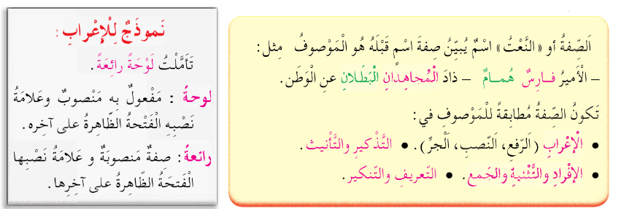  أثبت: | يقرأ فقرات من النص قراءة صحيحة  بجيب عن الأسئلة  يكتشف الصفة و الموصوف و يعربها  يثبت
استثمار  المكتسبات | تطبيقات: 1- إنجاز التمرين في دفتر الأنشطة، التمرين رقم 4ص33  2- أتدرب على كراس القسم:  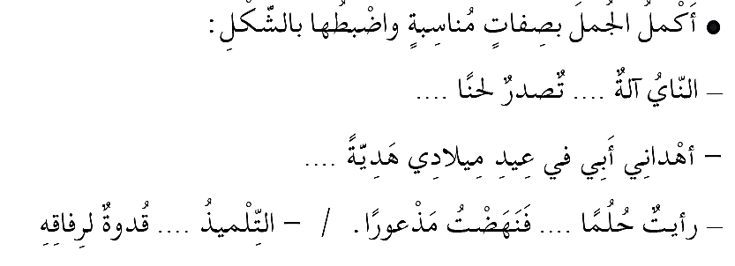 | ينجز النشاط.
المادة: لغة عربية المقطع رقم:03 الميدان: التعبير الشفوي
النشاط: إنتاج شفوي الحصة 05
الموضوع: المقراني و لالة فاطمة نسومر.
مؤشرات الكفاءة: يصف ويعبر انطلاقا من مشهد ، أو صور في وضعيات تواصلية دالة ترشد للقيم الاجتماعية.
الهدف التعلمي: يتحدث عن خبراته بترتيب منطقي، ويلتزم بموضوع الحديث وأحداث النص متضمنة الشخصيات.

المراحل | الوضعيات التعليمية التعلمية | التقويم
وضعية الإنطلاق | السيـاق: رغم أن الاستعمار دام 132 سنة إلا أن الشعب الجزائري رفضه منذ البداية أمثال الأمير.  التعليمة: هل تعرف شخصيات أخرى كافحت في نفس فترة الأمير عبد القادر ؟ | يستذكر ويجيب
بناء التعلمات | أنتج شفهيا:يدعى التلاميذ إلى فتح الكتاب المدرسي على ص 47 أو تعليق صور.  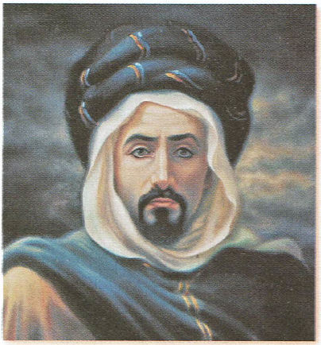  يطلب من التلاميذ مشاهدة الصور ثمّ التعبير عنها تلقائيا و شفويا.  الصورة 01:  - ماذا تشاهد في الصورة ؟  - ما اسم الشخصية ؟  - من يكون المقراني ؟  - صف هذه الشخصية من خلال : اللباس – الوجه –  الصفات المعنوية التي يوحي بها وجهه  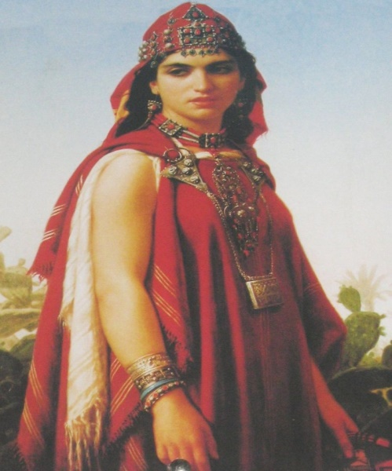  الصورة 02:  - ماذا تشاهد في الصورة ؟  - هل الرجال فقط من قاوموا الاستعمار ؟  - من هي هذه البطلة ؟  - صف هذه الشخصية من خلال : اللباس – الوجه –  الصفات المعنوية التي يوحي بها وجها  - من خلال ما سبق شخصية ثورية وصف خارجيا و معنويا محددا بطولاته و تضحياته لأجل هذا الوطن الغالي.  مرافقة التلاميذ أثناء التعبير بالتوجيه و التحفيز المناسب لإكسابهم مهارات توليد الأفكار وتنظيمها مع تشجيع الأداء الجيد.. | يلاحظ المشهد  ويجيب عن الأسئلة  يلاحظ ويستنطق المشهد  ويجيب عن الأسئلة  يسرد النص المنطوق بأسلوبه
استثمار | - من خلال مشاركات التلاميذ يتم إنتاج فقرة مشتركة من خلال الربط بين المشاهد | يربط بين الأحداث

المادة: لغة عربية المقطع رقم: 03 الميدان :فهم المكتوب
النشاط: قراءة وقواعد إملائية. الحصة 05
الموضوع: الأمير عبد القادر + الهمزة المتوسطة على الألف
مؤشرات الكفاءة: يعبر عن فهمه لمعاني النص و يستثمره في اكتساب الظواهر اللغوية المختلفة.
الهدف التعلمي: يكتب الهمزة المتوسطة على الألف و يتعرف على مواقع و أسباب كتابتها.

المراحل | الوضعيات التعليمية التعلمية | التقويم
وضعية الإنطلاق | - أين نشأ الأمير عبد القادر ؟  - أذكر بعض صفاته الخارجية ؟ | يتذكر و يجيب
بناء التعلمات | النشاط الأول:  - يطلب المعلم من التلاميذ فتح الكتب ص 48 وقراءة النص قراءة صامتة. تليها قراءة جهرية معبرة (تجسيد الأهداف الحس حركية) يفسح الأستاذ المجال للمتعلمين للأداء مركزا على حسن القراءة وجودتها.  - لماذا كان الأمير عبد القادر معروفًا كفارس همام؟  - ما دلالة أن لباس الأمير لا يختلف عن لباس البسطاء؟  - كيف يمكن لشخصية الأمير عبد القادر أن تكون مصدر إلهام للقادة في عصرنا؟  النشاط الثاني: بناء الفقرة أو الجمل المتضمنة القاعدة الاملائية:  العودة إلى النص المقروء وبناء الجمل بطرح أسئلة هادفة: بم عرف الأمير عبد القادر ؟  - كان الأمير شديد البأس .  كتابة الجمل المستهدفة على السبورة مع تلوين الظاهرة المستهدفة.  قراءة الجملة الأولى من طرف المعلم والمتعلمون ( يتم بناء الجمل تدريجيا بطرح الأسئلة)  - اين تقع الهمرة في كلمة« البأس» في : اول الكلمة / وسطها / اخرها .  - لاحظ حركة الهمزة وحركة الحرف الذي قبلها ، ما هي الحركة الاقوى؟  - ما هو الحرف الذي يناسب الفتحة ؟  - لاحظ الكلمات التالية: سأَل ، كأس ، مسألة.  - فسر لماذا رسمت الهمزة على الألف في هذه الكلمات.  من خلال إجابات التلاميذ تدون القاعدة على السبورة لتتم قراءتها ثم كتابتها على الكراس.  أثبت:  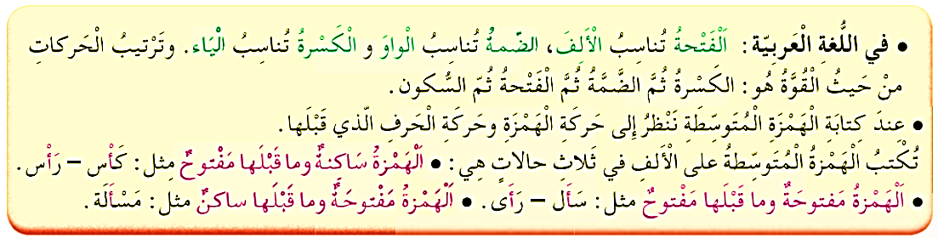 | يقرا قراءة صحيحة  يكتشف الشخصيات  ويعبر عنها  يقرأ فقرات من  النص قراءة صحيحة  يجيب عن الأسئلة  يتعرف على أسباب كتابة الهمزة المتوسطة على الألف  يستنتج الخلاصة و يكتبها
استثمار المكتسبات | - إنجاز التمارين في دفتر الأنشطة، التمرين ص 33  - أو تطبيق على كراس القسم أو كراس الدروس  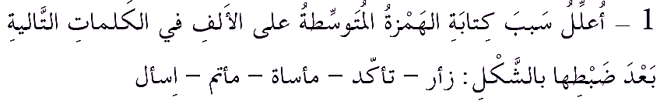 | ينجز الانشطة

المادة: لغة عربية المقطع رقم: 03 الميدان :تعبير كتابي
النشاط: انتاج كتابي . الحصة 06
الموضوع: وصف شخصية.
مؤشرات الكفاءة: يوظف معجمه اللغوي المناسب وينظم إنتاجه وفق النمط السردي
الهدف التعلمي : يتصرف في النص ويثريه بأنماط مختلفة في وضعيات ملائمة وينظم إنتاجه وفق نمط النص السردي.

المراحل | الوضعيات التعليمية التعلمية | التقويم
وضعية الإنطلاق | - من هو الشخصية الرئيسية  - هل تشعر بالفخر لأن الأمير عبد القادر من نفس وطنك ؟ هل ستدافع عن وطنك مثله ؟ | يتذكر و يجيب.
بناء التعلمات | النشاط 01 – اقرأ النص ثم املأ الخطاطة .  كانَتِ الطَّفَلَةُ ذاتُ الثامنة ، نحيلَةَ الجسم متوسطةَ الْقَامَةِ ذاتَ بَشَرَةٍ سَمَراءَ ذَهَبِيَّةٍ ، وَ خَدِّينِ ورديين على وجهٍ مُستَدير، ولها حاجِبانِ مُقَوَّسانِ كَأنّهُمَا هِلالانِ فَوقَ عَيْنَيْها السوداوين الواسعتين ، و فَأَسْودُ لَمَاعٌ غَزِيرٌ مُنْسَدِلٌ على كتفيها ، تَرْتَدي تنورة بنية اللون وقَميصًا رَماديًا مُخطّطًا بِخُطُوطٍ حَمْراءَ و فَمَّ صَغِيرٌ ، إِذا ابْتِسَمَتْ افْتَرَّ عن وتَنْتَعِلُ حِذاءً أَسْودا أَسْنَانٍ بَيضاءَ بِلَوْنِ الثَّلْجِ ، أما شعرها  كانتْ تَحْمِلُ فِي حَقِيبَتِهَا الْمَدْرَسِيَّةِ رَسَائِلَ الْفِدَائِيينَ بِكُلِّ شَجَاعَةٍ و ثِقَةٍ بِالنَّفْسِ فَلَمْ تَتَفَطَّنُ لها الْقُوَّاتُ الْفَرنْسيَة . هِي وَاحِدَةٌ مِنْ أَطفال الجزائر الذينَ وَرِثُوا البطولة عن آبائهم وأجدادهم وكبروا قَبْلَ الأوان  الشخصية الموصوفة: ..............  1. الشعر: ................  2. الحاجبان: ..............  3. الفم: ..................  4. البشرة: ...............  تفاصيل إضافية:  - اللباس: ................  - الجسم: ................  - القامة: ................  - الوجه: .................  - الأعين: ................  النشاط الثاني: يصف شخصية  اكتب وصفا لأحد أفراد عائلتك أو أحد أصدقائك، وانقله على كراسك ثم ألصق صورته. | يلخص النص  يستخلص القيمة الأخلاقية  يكمل قائمة الشخصية الموصوفة  يعبر  عن أفكاره و أحاسيسه حول المعلم و فضله
مرحلة الاستثمار | - يستعمل المتعلم الروابط المناسبة بين الجمل ليشكل فقرة. | يشكل فقرة

المادة: لغة عربية المقطع رقم:03 الميدان :فهم المكتوب
النشاط: محفوظات. الحصة 07
الموضوع: أجمل الأوطان.
الهدف التعلمي: يقرأ النص الشعري قراءة جهرية بطلاقة مستخدمًا التنغيم للتعبير عن الانفعالات والمشاعر.
مؤشرات الكفاءة: يؤدي أداء منغما مناسبا للمقام و يتفاعل مع معاني النص .

المراحل | الوضعيات التعليمية التعلمية | التقويم
وضعية الإنطلاق | السياق: أنا المكان الذي يجمع الأحباب، ويحمل الذكريات ، تغيب عني لكني في القلب أبقى. من أنا ؟  التعليمة: لماذا اشتاق محمود لوطنه ؟ و أنت هل تحب وطنك ؟ من هو أجمل الأوطان؟ | يجيب عن الأسئلة.
بناء التعلمات | المرحلة الأولى.  - عرض المعلم المحفوظة باستعمال الوسيلة المناسبة.  - قراءة جهرية من طرف المعلم تليها قراءات فردية  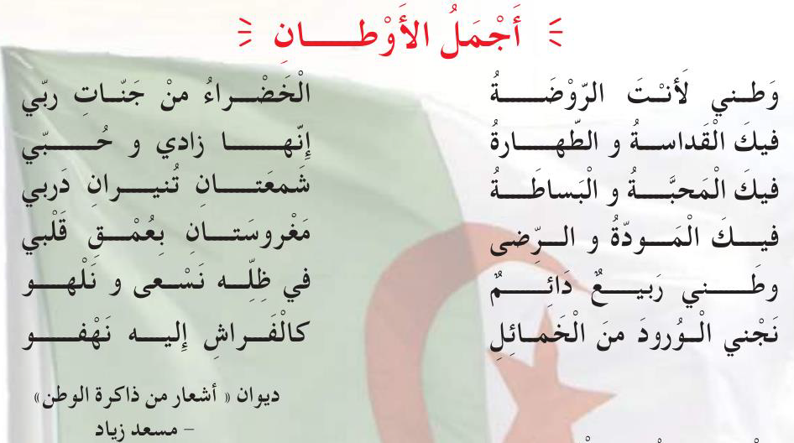  مناقشة محتوى القصيدة من خلال الأسئلة الموجهة:  قراءة نص المقطوعة قراءة صامتة وواعية، مع التفكير في الإجابة عن السؤال:  - عم تتحدث المحفوظة؟ وإلى ماذا تدعونا؟  - بم شبه الشاعر الوطن في البيت الأول؟  - استخرج من المحفوظة الأخلاق التي تسود بين أبناء الوطن الواحد؟  - كيف يكون الوطن ربيعا دائما ؟  - إذن، كيف يحب أن يكون شعوري اتجاه وطني؟  - نستخلص أن "حب الوطن من الإيمان"  المرحلة الثانية. يتم تجزئة المحفوظة إلى أجزاء على أن يستظهر التلاميذ كامل المحفوظة في أخر المقطع.  - التدريب على قراءة أبيات المحفوظة بيتا بيتا.  - ترديد أبيات المحفوظة مع احترام الإيقاع والنغمة تبعا للمعنى والأسلوب الموظف.  - يكون الترديد للمحفوظة فرديا، أولا، بإيقاع صوتي مناسب. | يستمع لقراءة المعلم  يفهم المعنى الإجمالي  يجيب عن الأسئلة  يقرأ المقطوعة  جماليا
استثمار المكتسبات | - طرح أسئلة أخرى قصد الإلمام بالموضوع  - استظهار المحفوظة.  - مسرحة المحفوظة بطريقة التلاميذ الخاصة | يستظهر
المادة: لغة عربية المقطع رقم: 03 الميدان : فهم المكتوب
النشاط: مطالعة
الموضوع: الدب و المسافران
الهدف التعلمي: يقرأ المتعلم نص المطالعة بطلاقة و يستفيد من أفكاره، ويعيد صياغة الفكرة الأساسية يشارك في قراءة القصص ومناقشتها بفاعلية
مؤشرات الكفاءة: القدرة على قراءة نصوص مختارة وفهم مضمونها واستخلاص العبرة منها

المراحل | الوضعيات التعليمية التعلمية | التقويم
وضعية الإنطلاق | تذكر الأفكار الرئيسية للنص و تلخيص النص بشكل عام (شفويا)- يمكن اعتماد نص خارجي للمطالعة | يتذكر و يجيب
بناء التعلمات | النشاط : قراءة النص و استخلاص العبرة منه.  - يقدم المعلم نص القصة مطبوعا على ورقة للمتعلمين، ويطلب المعلم من التلاميذ قراءة القصة فرديا قراءة صامتة  - قراءة نموذجية ثم تداول القراءات بين التلاميذ.  - المناقشة و الفهم و ذلك من خلال طرح أسئلة توجيهية:  - من هي شخصيات القصة؟  - قدم وصفا لهما  - إلى أين كان الرجلان ذاهبين؟  - ما المشكلة التي تعرض لها الرحلان؟  - ذكر في النص أن الرجل السمين: " تظاهر بالموت " هذا يدل على:  - أنه مات فعلا. - أنه كان يلعب دور الميت.  - في النص وردت جملة تعبر عن الفكرة المركزية، اكتبها.  - ما قام به الرجل النحيف يدل على:  حبه لصديقه أنانية خوف | يقرأ النص  يجيب عن أسئلة التعمق  يبني أفكارا جديدة
مرحلة الاستثمار | يلخص النص و يستخرج القيم المستوحاة منه | يلخص النص

الدب والمسافران
خرج رجلان في رحلة عبر الغابة، كان الطقس جميل والجو منعشا، فأرادا أن يستمتعا بهذه المناظر الخلابة المزدانة بمختلف الأزهار. وبينما هما يسيران إذا بذب كبير يخرج عليهما. تملك المسافران ذُعر شديد وفرا هاربين تاركين وراءهما ما كانا يحملانه من أمتعة وزاد. أسرع أحد الرجلين وكان نحيفا، فتسلق شجرة، أما الثاني فكان بطيئا لأنه كان سمينا. نادى السمين صاحبة قائلا: أرجوك ساعدني على الصعود، فرد عليه: أنت ثقيل الوزن ولا أُقْدِرُ على حملك، واستمر بالصعود إلى أعلى الشحرة دون أن يلتفت إليه. قال الرجل السمين في نفسه: لقد سمِعْتُ ان الدب لا يأكل الجثث الميتة، فاستلقى على الأرض وكف عن الحركة وتظاهر بالموت. اقترب الدب من الرحل وراح يشمه ويدور حوله، وبعد قليل تركه وانصرف معتقدا أن الرجل مَيَتٌ! ولما ابتعد الدب واختفى نزل الرجلُ الذي كان فوق الشحرة، وقال لصاحبه: لقد كنت محظوظا إذ نجوت من الموت لقد رأيتُ الدب يُكلمك فبماذا أسر إليك ؟ فأجابه متهكما : لقد قال لي: إياك أن تُصاحب رجلا يتركك عند الخطر لينجو بنفسه. كُنْتُ أظن أن السفر رفقة في السراء والضراء وأنه عند الشدائد يظهر الأصدقاء على هذه.

الدب والمسافران
خرج رجلان في رحلة عبر الغابة، كان الطقس جميل والجو منعشا، فأرادا أن يستمتعا بهذه المناظر الخلابة المزدانة بمختلف الأزهار. وبينما هما يسيران إذا بذب كبير يخرج عليهما. تملك المسافران ذُعر شديد وفرا هاربين تاركين وراءهما ما كانا يحملانه من أمتعة وزاد. أسرع أحد الرجلين وكان نحيفا، فتسلق شجرة، أما الثاني فكان بطيئا لأنه كان سمينا. نادى السمين صاحبة قائلا: أرجوك ساعدني على الصعود، فرد عليه: أنت ثقيل الوزن ولا أُقْدِرُ على حملك، واستمر بالصعود إلى أعلى الشحرة دون أن يلتفت إليه. قال الرجل السمين في نفسه: لقد سمِعْتُ ان الدب لا يأكل الجثث الميتة، فاستلقى على الأرض وكف عن الحركة وتظاهر بالموت. اقترب الدب من الرحل وراح يشمه ويدور حوله، وبعد قليل تركه وانصرف معتقدا أن الرجل مَيَتٌ! ولما ابتعد الدب واختفى نزل الرجلُ الذي كان فوق الشحرة، وقال لصاحبه: لقد كنت محظوظا إذ نجوت من الموت لقد رأيتُ الدب يُكلمك فبماذا أسر إليك ؟ فأجابه متهكما : لقد قال لي: إياك أن تُصاحب رجلا يتركك عند الخطر لينجو بنفسه. كُنْتُ أظن أن السفر رفقة في السراء والضراء وأنه عند الشدائد يظهر الأصدقاء على هذه.

الدب والمسافران
خرج رجلان في رحلة عبر الغابة، كان الطقس جميل والجو منعشا، فأرادا أن يستمتعا بهذه المناظر الخلابة المزدانة بمختلف الأزهار. وبينما هما يسيران إذا بذب كبير يخرج عليهما. تملك المسافران ذُعر شديد وفرا هاربين تاركين وراءهما ما كانا يحملانه من أمتعة وزاد. أسرع أحد الرجلين وكان نحيفا، فتسلق شجرة، أما الثاني فكان بطيئا لأنه كان سمينا. نادى السمين صاحبة قائلا: أرجوك ساعدني على الصعود، فرد عليه: أنت ثقيل الوزن ولا أُقْدِرُ على حملك، واستمر بالصعود إلى أعلى الشحرة دون أن يلتفت إليه. قال الرجل السمين في نفسه: لقد سمِعْتُ ان الدب لا يأكل الجثث الميتة، فاستلقى على الأرض وكف عن الحركة وتظاهر بالموت. اقترب الدب من الرحل وراح يشمه ويدور حوله، وبعد قليل تركه وانصرف معتقدا أن الرجل مَيَتٌ! ولما ابتعد الدب واختفى نزل الرجلُ الذي كان فوق الشحرة، وقال لصاحبه: لقد كنت محظوظا إذ نجوت من الموت لقد رأيتُ الدب يُكلمك فبماذا أسر إليك ؟ فأجابه متهكما : لقد قال لي: إياك أن تُصاحب رجلا يتركك عند الخطر لينجو بنفسه. كُنْتُ أظن أن السفر رفقة في السراء والضراء وأنه عند الشدائد يظهر الأصدقاء على هذه.

الدب والمسافران
خرج رجلان في رحلة عبر الغابة، كان الطقس جميل والجو منعشا، فأرادا أن يستمتعا بهذه المناظر الخلابة المزدانة بمختلف الأزهار. وبينما هما يسيران إذا بذب كبير يخرج عليهما. تملك المسافران ذُعر شديد وفرا هاربين تاركين وراءهما ما كانا يحملانه من أمتعة وزاد. أسرع أحد الرجلين وكان نحيفا، فتسلق شجرة، أما الثاني فكان بطيئا لأنه كان سمينا. نادى السمين صاحبة قائلا: أرجوك ساعدني على الصعود، فرد عليه: أنت ثقيل الوزن ولا أُقْدِرُ على حملك، واستمر بالصعود إلى أعلى الشحرة دون أن يلتفت إليه. قال الرجل السمين في نفسه: لقد سمِعْتُ ان الدب لا يأكل الجثث الميتة، فاستلقى على الأرض وكف عن الحركة وتظاهر بالموت. اقترب الدب من الرحل وراح يشمه ويدور حوله، وبعد قليل تركه وانصرف معتقدا أن الرجل مَيَتٌ! ولما ابتعد الدب واختفى نزل الرجلُ الذي كان فوق الشحرة، وقال لصاحبه: لقد كنت محظوظا إذ نجوت من الموت لقد رأيتُ الدب يُكلمك فبماذا أسر إليك ؟ فأجابه متهكما : لقد قال لي: إياك أن تُصاحب رجلا يتركك عند الخطر لينجو بنفسه. كُنْتُ أظن أن السفر رفقة في السراء والضراء وأنه عند الشدائد يظهر الأصدقاء على هذه.

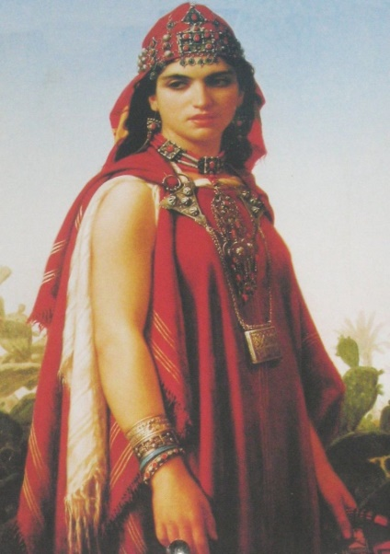

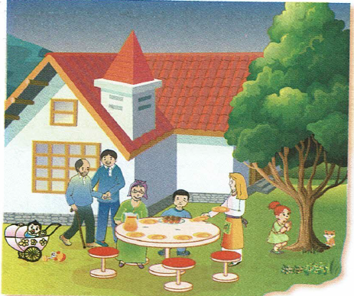
النشاط :تربية إسلامية المقطع الأول الميدان : السيرة النبوية و القصص
الموضوع: دعوة الرسول ﷺ و موقف خديجة رضي الله عنها.
الأهداف التعلمية : يعرّف بشخصية خديجة رضي الله عنها ، يستخلص العبر من قصتها ، يقتدي بها
مؤشرات الكفاءة: القدرة على إبراز شخصية خديجة رضي الله عنها و الاقتداء بها. إنجاز الأنشطة المقترحة

المراحل | الوضعيات التعليمية التعلّمية والنشاطات المقترحة | التقويم
مرحلة الانطلاق | السياق: أمر الله رسولنا محمد صلى الله عليه وسلم بدعوة الناس جميعا إلى دين الإسلام .  السند : مكتسبات المتعلمين .  التعليمة : هل تعرف أول من آمن به و صدقه ؟ | يستمع باهتمام  يجيب
مرحلة بناء التعلمات | النشاط الأول: .  - فتح الكتب على ص32 و قراءة الوضعية قراءة صامتة تتلوها قراءة جهرية من قبل الأستاذ قراءات فردية.  أعلنت مدرستكم عن مسابقة لأفضل تعبير يلخص دعوة النبي صلى الله عليه وسلم في مكة و موقف خديجة زوجته رضي الله عنها .فأخذت تبحث مع زملائك و تتساءل :  - متى بدأت دعوة الرسول صلى الله عليه وسلم في مكة ؟ و من هي خديجة و كيف كان موقفها ؟  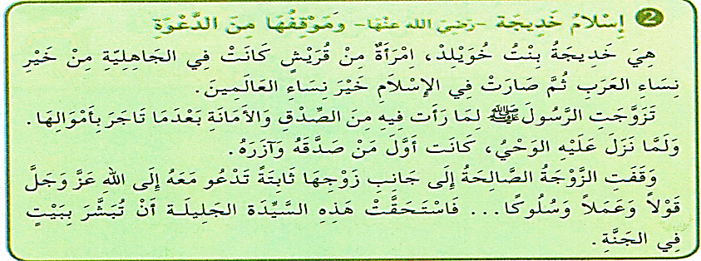  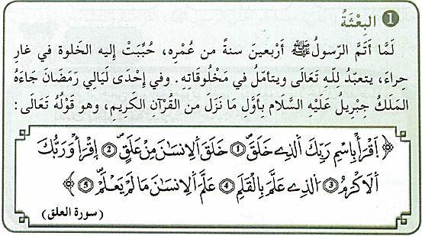  طرح أسئلة للتعمق و المناقشة:  - كم كان عمر النبي ﷺ لما نزل عليه الوحي ؟ أين كان النبي ﷺ عندما نزلت عليه الآيات؟ متى؟  - من الذي جاء إلى النبي ليبلغه هذه الآيات؟ ما هي أول آية أنزلت ؟  - لماذا تعتقد أن التعلم مهم كما تقول هذه الآيات؟  - من هي السيدة خديجة رضي الله عنها ؟ كيف كانت تعرف ؟ لماذا تزوجت الرسول ﷺ؟  - ما الشيء الذي فعلته السيدة خديجة عندما نزل الوحي على النبي؟  الحصة الثانية: - ينجز النشاط الأول من أنشطة التعلم صفحة 33  - يستخرج مواقف خديجة رضي الله عنها من الدعوة  العودة للسند الرئيسي ومناقشته للوصول إلى المعنى الإجمالي للسورة وتدوينها في الكراس:  تعلمت: | ينصت لقراءة المعلم النموذجية  يقرأ الوضعية  يناقش محتوى السندات وما تدعو إليه من خلال أسئلة موجهة  يقرأ الحديث و يفهم معناه  ينجز النشاط  - بدأ نزول الوحي على سيدنا محمد صلى الله عليه وسلم في سن الأربعين .  - صدق ورقة ابن نوفل عم خديجة رضي الله عنها الرسول ﷺ لعلمه ببعثته بعد عيسى عليه السلام .  - أول من أسلم من الرجال أبو بكر الصديق ، و من النساء خديجة ، و من الأطفال علي بن أبي طالب رضي الله عنهم جميعا .  - أعتز برسولي صلى الله عليه و سلم ، و أحبه كثيرا ، و هو قدوتي في حياتي .  - أحب القرآن و أعظمه ، لأنه كلام الله تعالى .  يستخلص ما تعلمه و يقرأ الخلاصة
الإستثمار | الحصة الثالثة: أتحقق من تعلماتي: ينجز التمرينين ص 34:  - يجيب عن الأسئلة .  يملأ الفراغ بالكلمة أو العبارة المناسبة . | ينجز
النشاط :تربية علمية المقطع الثاني الميدان : الإنسان و المحيط الموضوع: شروط إنتاش البذرة
الأهداف التعلمية : يحدد العوامل الأساسية التي تتدخل في إنتاش البذرة .
مؤشر الكفاءة: القدرة على تحديد العوامل الأساسية التي تتدخل في إنتاش البذرة. إنجاز الأنشطة المقترحة.

المراحل | الوضعيات التعليمية التعلّمية والنشاطات المقترحة | التقويم
مرحلة الانطلاق | السياق: وضع مهدي بذورا على قطن و تركها في مكان دافئ للإنتاش ، وسقاها بانتظام . لكنه استغرب لعدم إنتاشها.  التعليمة: في رأيك لماذا لم تنتش بعض هذه البذور ؟ ما هي الشروط الضرورية لإنتاش البذور ؟ | يتذكر و  يجيب
مرحلة بناء التعلمات | النَّشَاطُ : أَحَدَّدُ الشُّرُوطَ الضَّرُورَيَّةَ لإنتاشِ الْبَدْرَة  نشاط عملي:  الوسائل : بذور فاصولياء ، علب ياوورت فارغة ، قطن ، ماء.  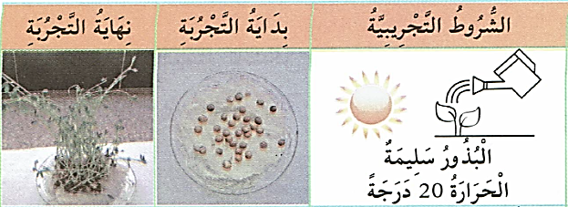  التجربة الأولى :  • ما هي الشروط التي توفرت في التجربة 01 ؟  • كيف كان نمو النبات ؟  • كيف نسمي هذه التجربة ؟ لماذا ؟ (التجربة الشاهدة)  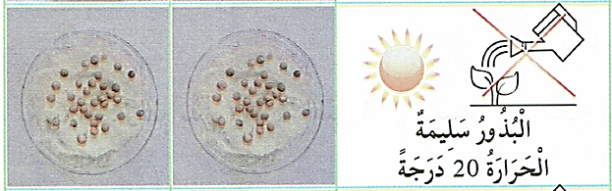  التجربة الثانية:  • ما هي الشروط التي توفرت في التجربة 02 ؟  • ما هي الشروط الغائبة ؟ هل أنتشت البذور ؟  • ما هي النتيجة المتوصل إليها ؟ (الماء ضروري للإنتاش)  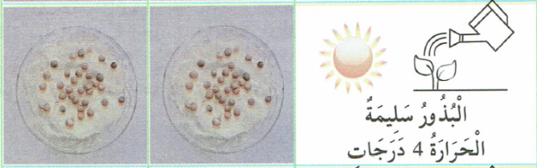  التجربة الثالثة:  • ما هي الشروط التي توفرت في التجربة 03؟  • ما هي الشروط الغائبة ؟ هل أنتشت البذور ؟  • ماذا نستنتج ؟ (درجة الحرارة مهم للإنتاش)  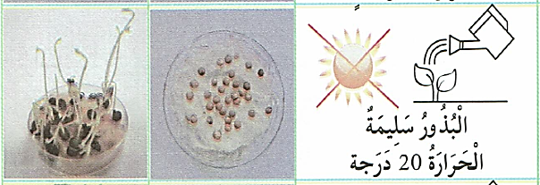  التجربة الرابعة :  • ما هي الشروط التي توفرت في التجربة 04؟  • ما هي الشروط الغائبة ؟ هل أنتشت البذور ؟  • هل الضوء مهم للإنتاش ؟ (الضوء غير ضروري للإنتاش)  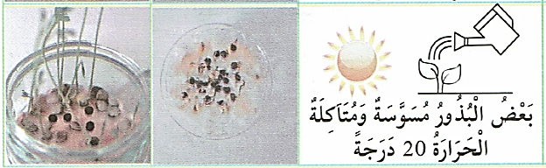  التجربة الخامسة :  • ما هي الشروط التي توفرت في التجربة 05؟  • كيف هي البذور ؟ هل أنتشت البذور ؟  • ماذا تستنتج ؟ ( سلامة البذور ضروري للانتاش )  - بالنسبة للبذور المسوسة يمكن استعمال بذور عرضت للغليان  ما تعلمته :  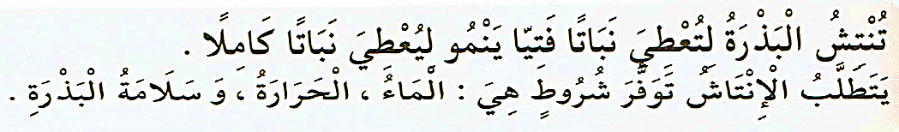 | يقرأ الوضعية  يتذكر و يجيب عن الوضعيات المقدمة أمامه  يلاحظ  الصور  يجيب عن  الأسئلة  و يحدد العوامل الأساسية التي تضمن إنتاش البذور  يستخلص تعلماته و يحوصله
الاستثمار | الحصة الثانية: أتحقق من تعلماتي:  ينجز ص 43:  - يعلل من خلال استنتاج نوفل .  - يعين العبارات الصحيحة و الخاطئة . | ينجز النشاط

النشاط : تربية مدنية المقطع الأول الميدان : الحياة الجماعية الموضوع: أقوم تعلماتي
الأهداف التعلمية : يسترجع معلومات سابقة ويوظفها ، يجند مكتسباته في حل وضعيات
مؤشر الكفاءة: القدرة على استرجاع معلوماته السابقة و توظيفها . انجاز الأنشطة المقترحة.

المراحل | الوضعيات التعليمية التعلّمية والنشاطات المقترحة | التقويم
مرحلة الانطلاق | ما الفرق بين التراث الوطني و التراث المحلي ؟  - تزخر الجزائر بمعالم أثرية قديمة شيدت عبر العصور ، اذكر ما تعرف منها | يفكر ويجيب
مرحلة بناء التعلمات | 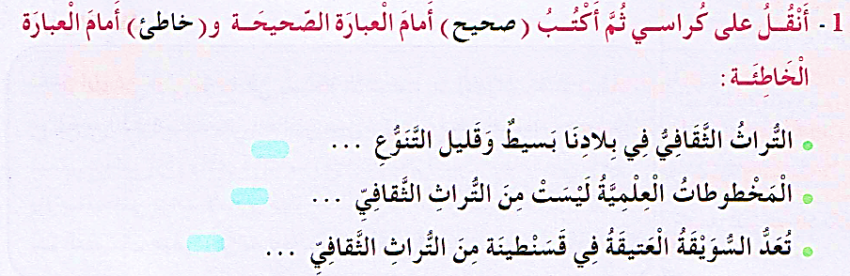  - النشاط 01 :  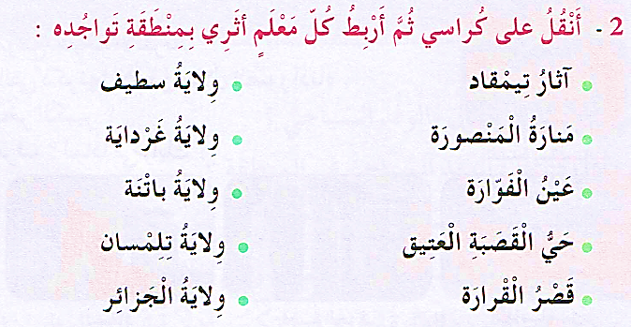  - النشاط 02 :  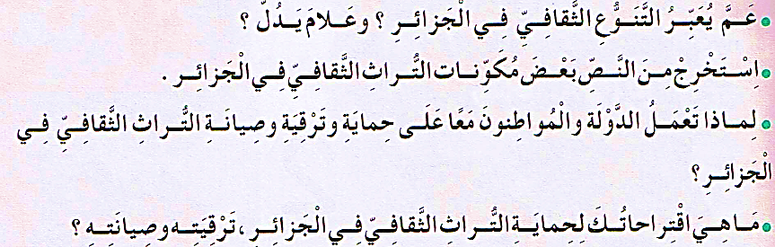  - النشاط 03 : | يقـــرأ  و  يلاحـــظ  يجيب عن  أسئلة  الفهم  يربط كل معلم بمنطقة تواجده  يقرأ الوضعية و يجيب عن الأسئلة
الاستثمار | 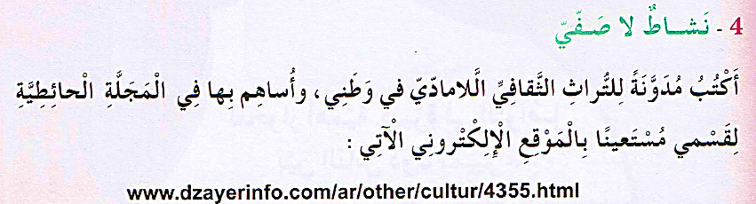  نشاط لا صفي : | ينجز

النشاط : الجغرافيا المقطع الأول الميدان : أدوات ومفاهيم المادة
الموضوع: الانتماء العربي.
الأهداف التعلمية : يتعرف على أهمية و مميزات الانتماء العربي للجزائر.
مؤشر الكفاءة: القدرة تحديد أهمية و مظاهر الانتماء العربي للجزائر و إنجاز الأنشطة المقترحة

المراحل | الوضعيات التعليمية التعلّمية والنشاطات المقترحة | التقويم
مرحلة الانطلاق | السياق: بحكم موقعها الاستراتيجي و حدودها الساحلية امتازت الجزائر بعدة مقومات.  السند: مكتسبات التلميذ.  التعليمة: ماذا يحد الجزائر من الشمال ؟ أذكر بعض مميزات الانتماء المتوسطي للجزائر. | يتذكر و يجيب
مرحلة بناء التعلمات | تمهيد: ما هي مظاهِرُ الإنتماء العربي الذي اكتسبتْهُ الجزائرُ بِحُكمِ مَوقِعِها ؟  4- الانتماء العربي:  السند 01 :  - ما ذا يمثل هذه السند ؟  - ما ذا يمثل اللون الأحمر ؟ هل الوطن العربي موجود في قارة واحدة ؟  - الوطن العربي يطل على محيطين ما هما ؟  - وكذلك بحرين ما اسمهما ؟ ماذا نستنتج ؟  السند 02 :  - ما ذا يمثل هذا السند ؟ - إلى ما يرمز اللون الأحمر ؟  - واللون الأخضر ؟ - ما تمثل نسبة الجزائر من الوطن العربي ؟  - هل الجزائر تعتبر دولة كبيرة في الوطن العربي ؟  - ما ذا نستنتج ؟  السند 03 :  - ما يمثل هذا السند ؟ انتماء الجزائر هل هو حديث ؟  - ما هو الشيء الذي دعمه ؟  - بعد الاستقلال كيف أصبحت الجزائر ؟  - ماهي أبرز قضية دعمتها الجزائر ؟  - ماهي الكلمة التي قالها الرئيس الراحل هواري بومدين حول فلسطين ؟  السند 04 :  - ما يمثل هذا السند ؟  - بعد استقلال الجزائر لأي منظمة انضمت ؟ متى ؟  ماذا استرجعت الجزائر من خلال انضمامها للجامعة العربية ؟  السند 05:  - ما يمثل هذا السند؟ - ماهي مساحة الوطن العربي ؟  - ماذا تمثل من مساحة اليابسة ؟  - هل هناك عوائق بين دول الوطن العربي ؟ ماذا تستنتج ؟  تعلمت: مظاهر الانتماء العربي للجزائر ومنها :  - وقوعها في القسم الغربي من الوطن العربي وهي أكبر دوله مساحة  - غياب الحواجز الطبيعية أدى الى تمتين الروابط مع الوطن العربي  - العضوية المبكرة و الفعالة في جامعة الدول العربية دليل على الشعور الراسخ بهذا الانتماء  - تبنيها الدائم لمختلف قضايا الأمة العربية | يستمع  يلاحظ الصور و يقرأ السندات  يجيب عن الأسئلة  يتعرف على أهمية و مظاهر الانتماء العربي للجزائر  يستنتج الخلاصة المناسبة  و يكتبها
الاستثمار | - أَقَوْمُ تَعَلَّمَاتي : اِمْلأَ فَراغَات الفَقْرَة الآتية:  - تَقَعُ الجَزَائِرُ في الجهة الغربية للوَطَنِ العَرَبِيِّ ، وَهِيَ أكبر الدَّوَلِ العربيَّةِ مِسَاحَةً بِنِسْبَةِ 17% وَلَهَا حُدُودٌ مَعَ 5 دُولٍ عَرَبِيَّةٍ هي : تونس ، ليبيا ، المغرب، موريتانيا ،الصحراء الغربية و هي عضو فعال في جامعة الدول العربية و الإتحاد الإفريقي | ينجز ا

النشاط : التاريخ المقطع الثاني الميدان : التاريخ العام
الموضوع: قيام الدولة الاسلامية
الأهداف التعلمية : يتعرف على أهم المحطات و الخطوات التي اعتمدها الرسول ﷺ لقيام الدولة الاسلامية .
مؤشر الكفاءة: القدرة على ذكر أهم المحطات و الخطوات التي اعتمدها الرسول ﷺ لقيام الدولة الاسلامية .

المراحل | الوضعيات التعليمية التعلّمية والنشاطات المقترحة | التقويم
مرحلة الانطلاق | السياق: مر قيام الدولة الإسلامية بمراحل وخطوات تم من خلالها وضع أسس الدولة الجديدة.  التعليمة: فما هي الخطوات التي اعتمدها الرسول في بناء دولته؟ | يتذكر و يجيب
مرحلة بناء التعلمات | 3- قيام الدولة الاسلامية:  السند 1 :  - اقرأ السند ؟ ما تمثل هذه البناية ؟  - ما اسم هذا المسجد ؟ من بنى هذا المسجد ؟  - متى كان ذلك؟  - ماذا يعتبر هذا المسجد بالنسبة للدولة الاسلامية؟  السند 2 :  - ماذا فعل الرسول صلى الله عليه وسلم بعدما استقر في يثرب ؟  - ما اسم هذه الوثيقة التي حررها ؟ومتى كان ذلك ؟  - كيف أصبحت مثابتها ؟  السند 3 :  - اقرأ السند ؟ ماذا حدث في 20 رمضان 8هـ ؟  - هل توسعت الدولة الاسلامية بضم مكة المكرمة أم لا ؟  السند 4 :  - اقرأ السند؟ متى حج النبي ﷺ حجة الوداع؟  - ما اسم الخطبة التي ألقاها النبي ﷺ في حجة الوداع؟  - ماذا أوصى في خطبته ؟  - كم شهرًا عاش النبي ﷺ بعد حجة الوداع؟  السند 5 :  - اقرأ السند ؟ من هما القبلتان المذكورتان في السند ؟ اين تقعان ؟  - ما ذا كان يحدث بينهما ؟ لأي سبب ؟ ما هو الجو الذي كان سائد في يثرب قبل الهجرة ؟  - ماذا حدث بعد هجرة الرسول صلى الله عليه وسلم إلى يثرب ؟  - ما هو السبب الذي أدى إلى ذلك ؟  تعلمت: وضع الرسول ﷺ أسس الدولة الإسلامية من خلال إعتماده على خطوات أهمها :  - بناء أول مسجد في الإسلام لما له من مكانة في التربية والتعليم والتكافل بين المسلمين و مكان للتعبد  - إصدار أول قانون ينظم العلاقات بين المسلمين .  - استرجاع مكة المكرمة من يد كفار قريش.  - إزالة العداوة بين قبائل يثرب والعمل على المؤاخاة بين الناس. | يستمع  يلاحظ الصور و يقرأ السندات  يجيب عن الأسئلة  يتعرف على أهم محطات قيام الدول الإسلامية  يستنتج الخلاصة المناسبة  و يكتبها
الاستثمار | أقوم تعلماتي :  أذكر أهم مراحل قيام الدولة الاسلامية. | ينجز ا

ثق
النشاط :رياضيات المقطع الثاني الميدان : تنظيم المعطيات الموضوع حل مشكلات (1). الحصة 1 و 2
الأهداف التعلمية: يقرأ و يستعمل المعلومات الموجودة في جدول أو مخطط أو صورة وتنظيم معلومات في جدول.
مؤشرات الكفاءة: القدرة على استعمال معلومات موجودة في جدول أو مخطط . إنجاز الأ

المراحل | الوضعيات التعليمية التعلّمية والنشاطات المقترحة | التقويم
مرحلة الانطلاق | الحساب الذهني : طرح عددين مضاعفين للعدد 10  - احسب ما يلي : 110 – 80 = ……/ 250 – 190 = ….. / 1000-960 = …. | يحسب ذهنيا
مرحلة بناء التعلمات | الحصة الأولى:  أكتشف: عرض الوضعية المدونة على كتاب الرياضيات ص 48 و شرحها:  في عطلة الربيع نظمت مدرسة الحرية دورة في كرة اليد. لاحظ الجدول المقابل ثم أجب.  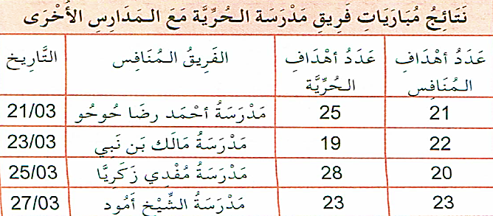  أ) ضد أي فريق سجل فريق مدرسة الحرية أكبر عدد من الأهداف؟  ب) ما هي نتيجة مباراة يوم 27/03؟  ج) ما هو مجموع الأهداف التي سجلها فريق م.ح؟  د) ما هي المدرسة التي تغلب فريقها على فريق م.ح؟  المناقشة :  - يطلب الأستاذ من التلاميذ ملاحظة الجدول، للتأكد من فهـم محتواه يطرح بعض الأسئلة البسيطة :  ∗ ماذا يمثل هذا الجدول؟ (نتائج مباريات فريق مدرسة الحرية).  ∗ ماذا يمثل العمود الأول في الجدول ؟ تواريخ المباريات) .  ∗ ماذا يمثل السطر الثاني ؟ ( عدد الأهداف في مباراة مدرسة مالك بن نبي) .  - بعد التأكد من الفهم مطالبة التلاميذ بالعمل الفردي  - تصحيح جماعي يليه تصحيح فردي  تعلمت:  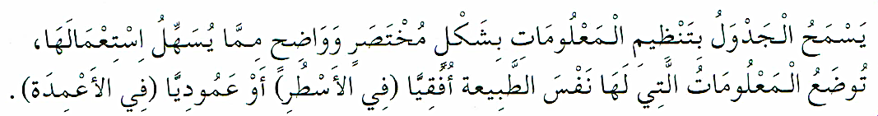  أنجز:  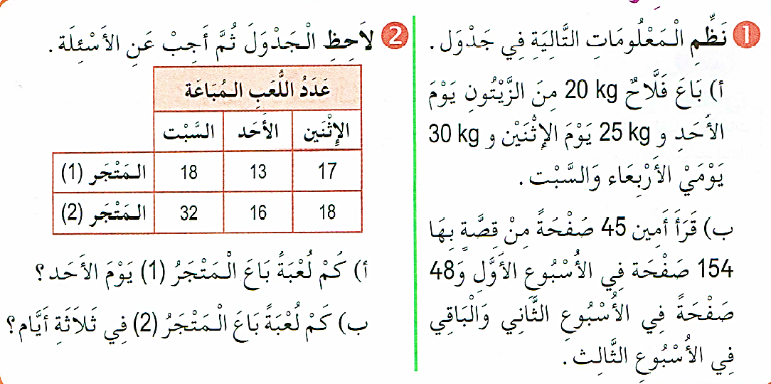  حصة الأنشطة: )انجاز التمرين المناسبة من دفتر الأنشطة ص ص 32) | يقرأ الوضعية ويفهم مفرداتها  يستخرج معلومات من الجدول و يحل الوضعية  يستنتج  يحل الوضعيات استعانة بالمعطيات
الاستثمار | الحصة الثانية:  تخصص للإدماج و المعالجة على أوراق عمل أو الألواح. | ينجز

النشاط :رياضيات المقطع الثاني الميدان : الأعداد و الحساب الموضوع: الضرب (01) الحصة 1 و 2
الأهداف التعلمية: يحسب جداء عددين أحدهما مكون من عدة أرقام و الآخر من رقم
مؤشر الكفاءة : القدرة حساب جداء عددين أحدهما مكون من عدة أرقام و الآخر مكون من رقم انجاز الأنشطة المقترحة.

المراحل | الوضعيات التعليمية التعلّمية والنشاطات المقترحة | التقويم
مرحلة الانطلاق | الحساب الذهني: جمع عددين برقمين  احسب ما يلي : 62 + 20 = ….. / 54 + 30 = ….. / 44 + 40 = …… | ـ يحسب ذهنيا
مرحلة بناء التعلمات | الحصة الأولى:  أكتشف: شرح نص الوضعية في صفحة 49 بعد إعادة كتابتها على السبورة.  لحساب 7×5239 ، استعمل أيمن وإيمان إجراءين مختلفين.  أيمن: إيمان :  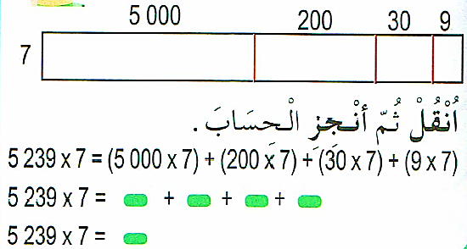  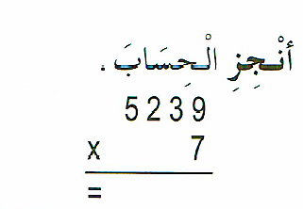  - لتسهيل الحساب أفقيا (يؤكد على استعمال الأقواس)  - بينما لوضع العملية وإجراء الحساب عموديا (يؤكد على تسيير الاحتفاظات)  - تصحيح جماعي ثم فردي.  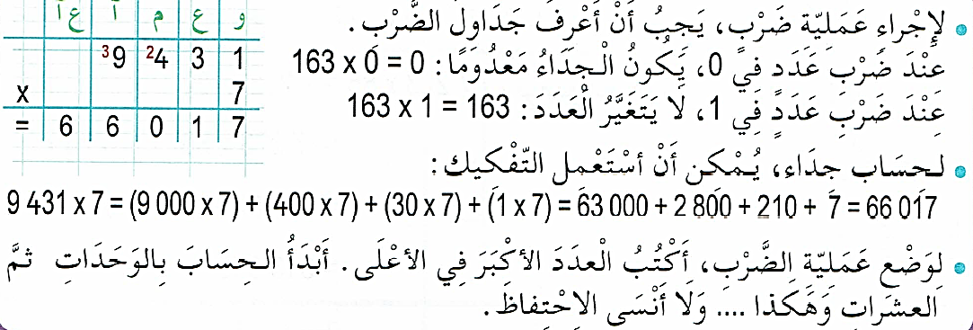  تعلمت:  أنجز:  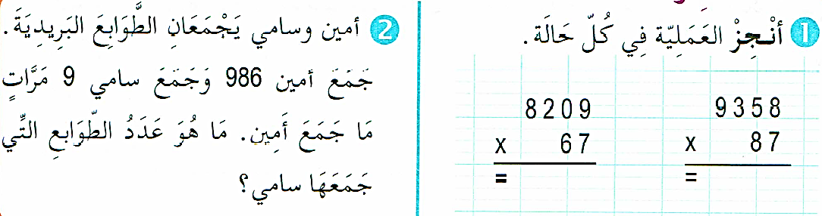  حصة الأنشطة: )انجاز التمارين المناسبة من دفتر الأنشطة ص 33 ) | يقرأ الوضعية ويفهم مفرداتها  يلاحظ الطريقة المناسبة و يتم الحساب  يستنتج الخلاصة  ينجز التطبيقات بتوظيف الطريقة المناسبة
الاستثمار | الحصة الثانية:  تخصص للإدماج و المعالجة على أوراق عمل أو الألواح | ينجز و يعالج

النشاط :رياضيات المقطع الثاني الميدان : الأعداد و الحساب الموضوع : الضرب (2) الحصة 1 و 2
الأهداف التعلمية : يحسب جداء عددين أحدهما مكون من عدة أرقام و الآخر من رقمين
مؤشر الكفاءة: القدرة على حساب جداء عددين أحدهما مكون من عدة أرقام و الآخر من رقمين وإنجاز الأنشطة المقترحة.

المراحل | الوضعيات التعليمية التعلّمية والنشاطات المقترحة | التقويم
مرحلة الانطلاق | الحساب الذهني: طرح 9 و 11 مثال : 125 – 9 = 125 – 10 + 1 = 115 + 1 = 116  / 125 – 11 = 125 – 10 – 1 = 115 - 1 = 114 246 – 9 = ….. / 246 – 11 = ….. | يبحث عن العدد
مرحلة بناء التعلمات | أكتشف: عرض الوضعية المدونة على كتاب الرياضيات ص 50 و شرحها:  نص المشكلة:  عدد تلاميذ مدرسة هو 315 تلميذا. قصد حث التلاميذ على المطالعة، أراد المدير شراء كتب بعدد التلاميذ بسعر DA235 للوحدة.  - ما هي تكلفة كل الكتب؟  أحسب بكيفيتين مختلفتين تكلفة الكتب:  - أحسب أفقيا.  - أحسب بوضع العملية.  المناقشة:  - التركيز على ترجمة المشكلة بالحساب المناسب مع توظيف مكتسباتهم القبلية (الدرس الضرب 1)  - اقتراح إجراء الحساب أفقيا (استعمال التفكيك ) والحساب عموديا (وضع العملية)  - يقوم بالعمل تدريجيا مع مراقبة المعلم لعمل التلاميذ و المناقشة و الشرح بطرح أسئلة للتبسيط.  - تصحيح جماعي يليه تصحيح فردي.  تعلمت:  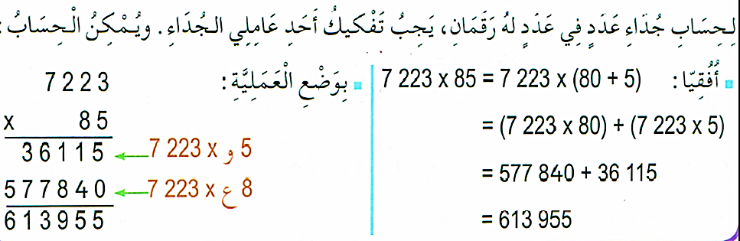  أنجز:  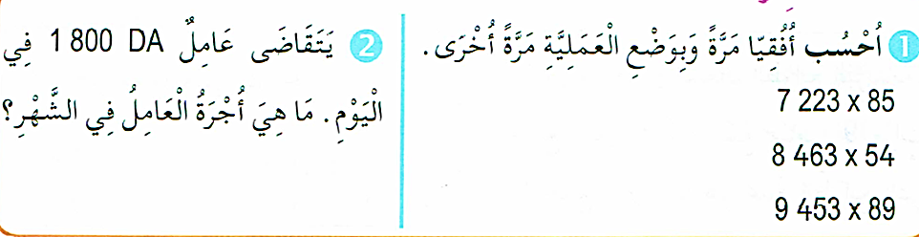  حصة الأنشطة: )انجاز التمارين المناسبة من دفتر الأنشطة ص 34) | يقرا الوضعية و يفهمها  يحل المشكلة أمامه باستعمال الضرب  ـ ينظم معلوماته  ـ يثبت تعلماته و يوظفها  ينجز
الاستثمار | الحصة الثانية:  تخصص للدعم و المعالجة على الألواح أو أوراق عمل | ينجز

